# TUGAS PBO

Tugas Nested Class



Oleh:

MUHAMMAD HAKIM

Dosen:

## ADI WAHYU PRIBADI,S.Si.,M.Kom

**S1-Teknik Informatika Fakultas Teknik Universitas Pancasila**

**2023/2024**

**SOURCE CODE Class App**

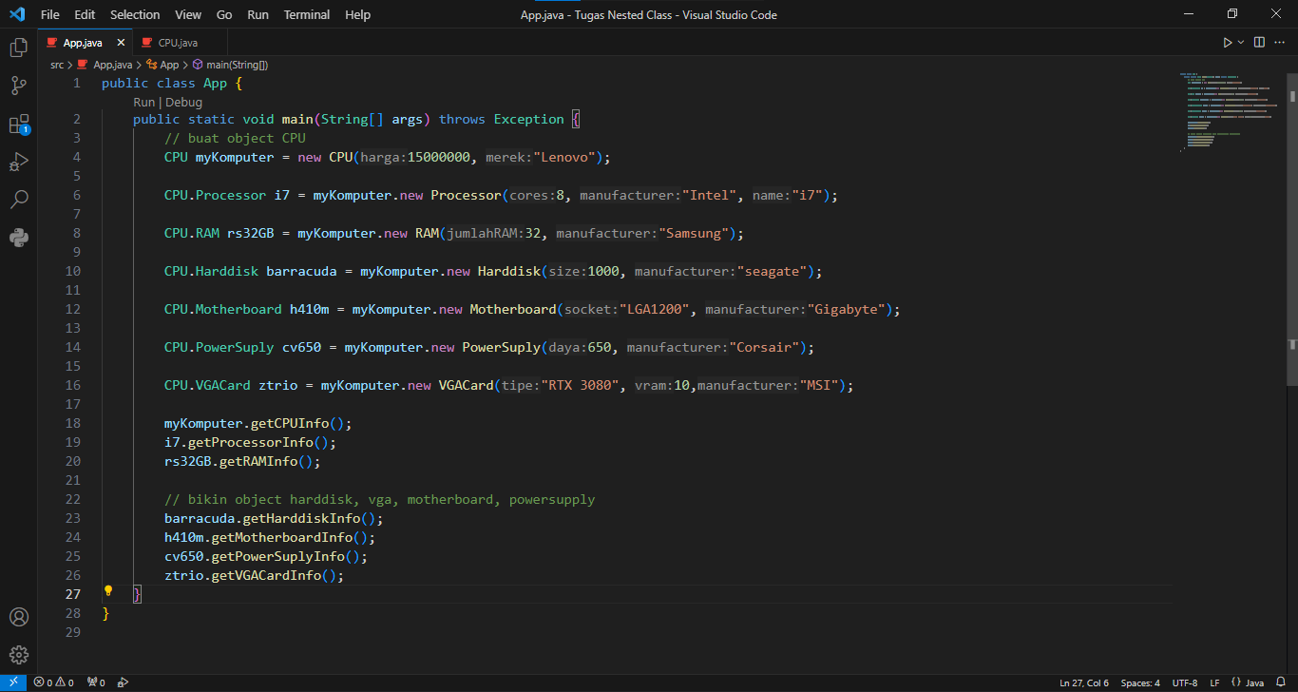

**SOURCE CODE Class CPU**

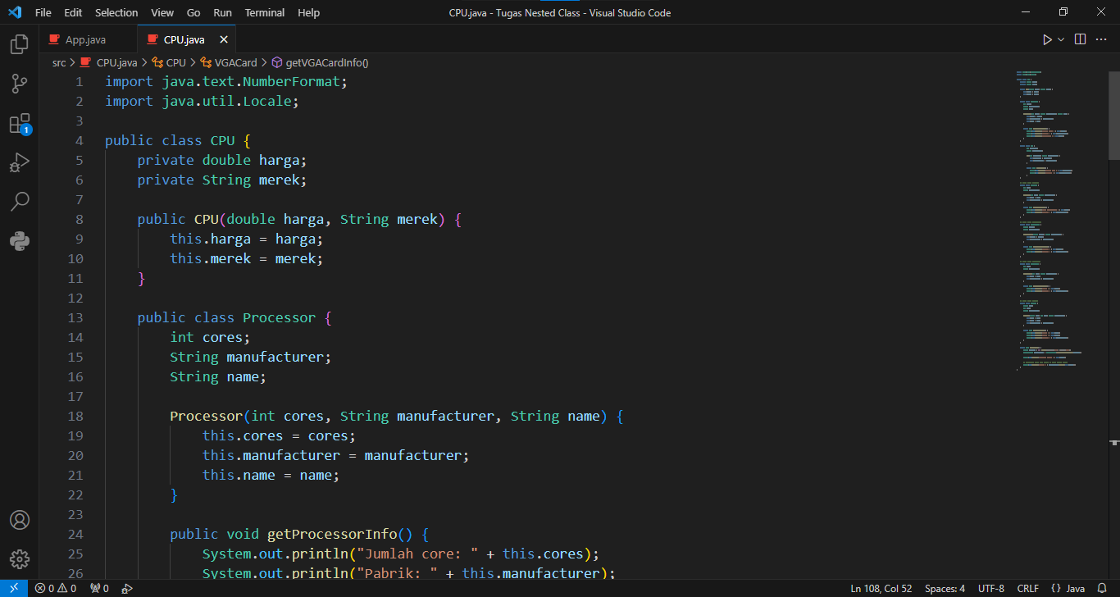 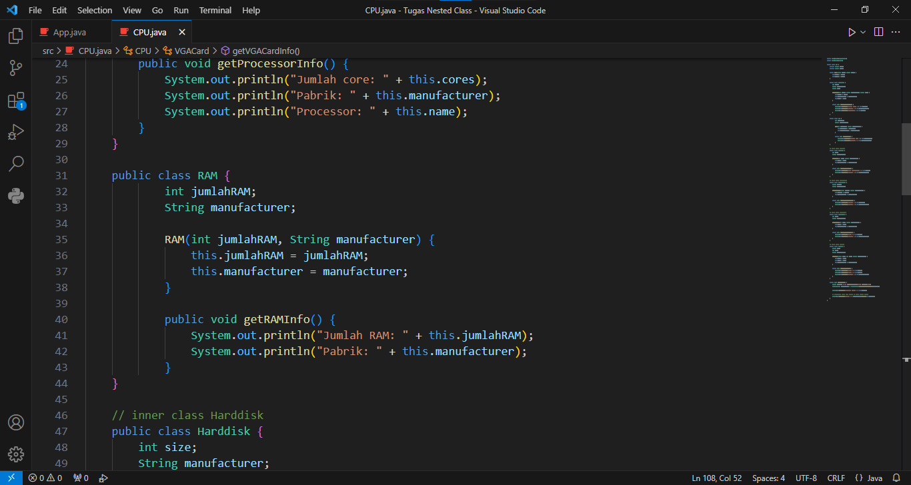 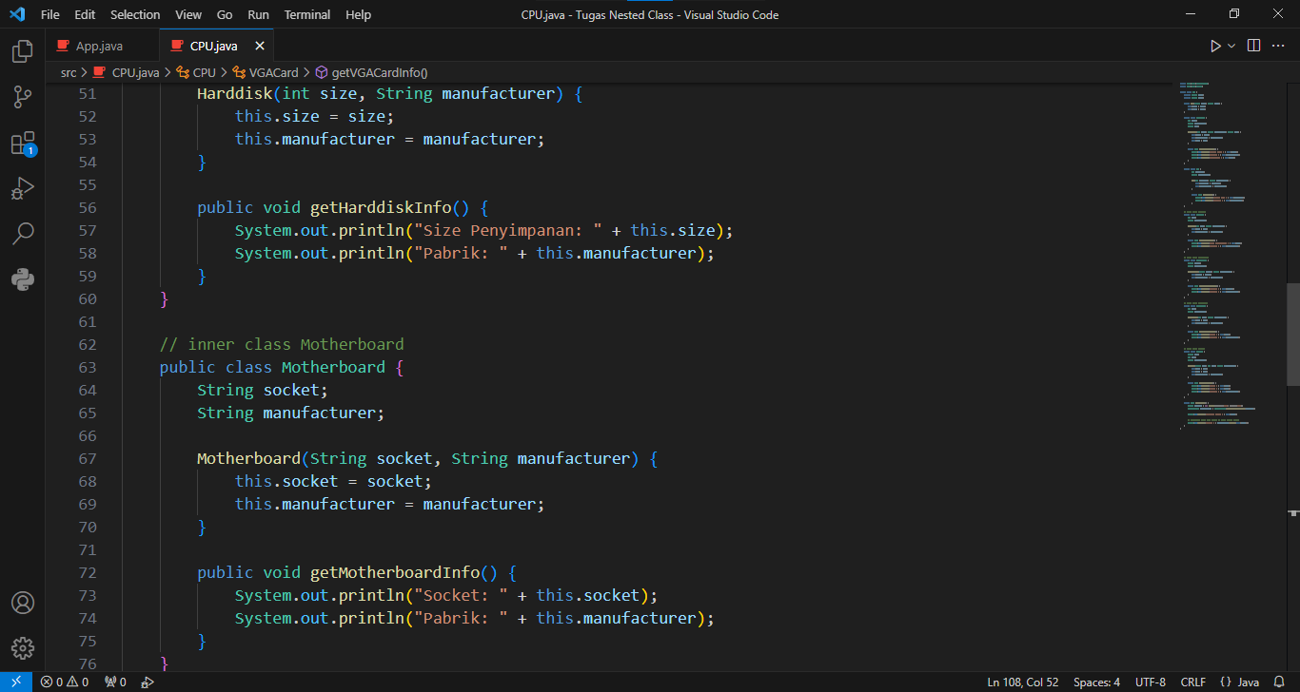 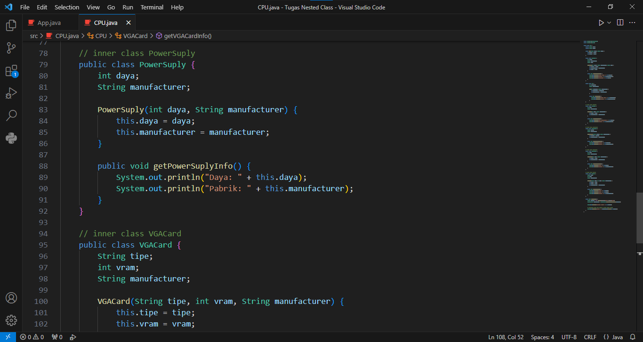 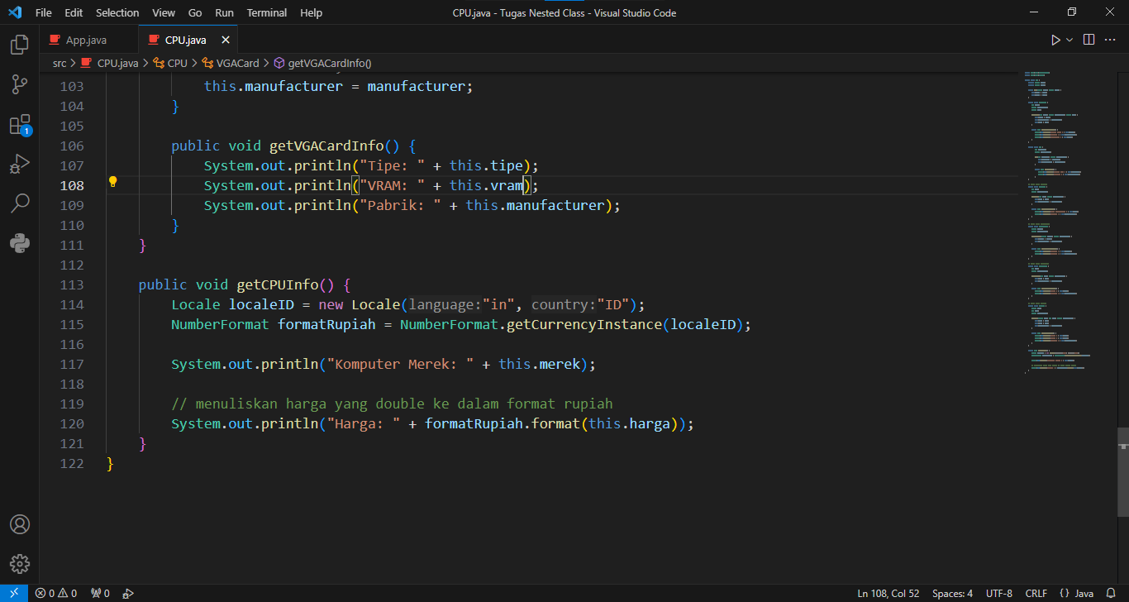

**HASIL**

